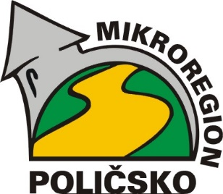

Mikroregion Poličsko
Palackého nám. 160
572 01 POLIČKA

V Poličce 10. 11. 2021

Věc: Pozvánka na schůzi valného shromáždění Mikroregionu Poličsko

Vážená paní starostko, vážený pane starosto,

dovoluji si Vás pozvat na jednání valného shromáždění svazku obcí Mikroregionu Poličsko, které se bude konat

v pondělí 6. 12. 2021 od 14:30 hod. v zasedací místnosti MěÚ Polička

Na programu jednání valného shromáždění Mikroregionu Poličsko bude:

Návrh rozpočtu svazku na rok 2022 a jeho schválení
Rozpočtový výhled svazku na roky 2023-2025 a jeho schválení
Dotace pro rok 2022
Dílčí zpráva o přezkumu hospodaření za leden - říjen 2021
Ostatní

Pozvánka na jednání, návrh rozpočtu svazku na rok 2022 a rozpočtový výhled musí být zveřejněny 15dnů před jednáním valného shromáždění na úředních deskách (i elektronických) všech členských obcí. Proto Vás touto cestou žádám, abyste tak učinili.

S pozdravem

Pavel Štefka
Předseda správního výboru Mikroregionu Poličsko

Vyvěšeno dne: 15. 11. 2021

Sejmuto dne: 6. 12. 2021

Potvrzujeme, že toto Oznámení o konání valného shromáždění svazku obcí Mikroregionu Poličsko bylo zveřejněno na úřední desce a v elektronické podobě způsobem umožňující dálkový přístup.
……………………………………………… podpis a razítko

